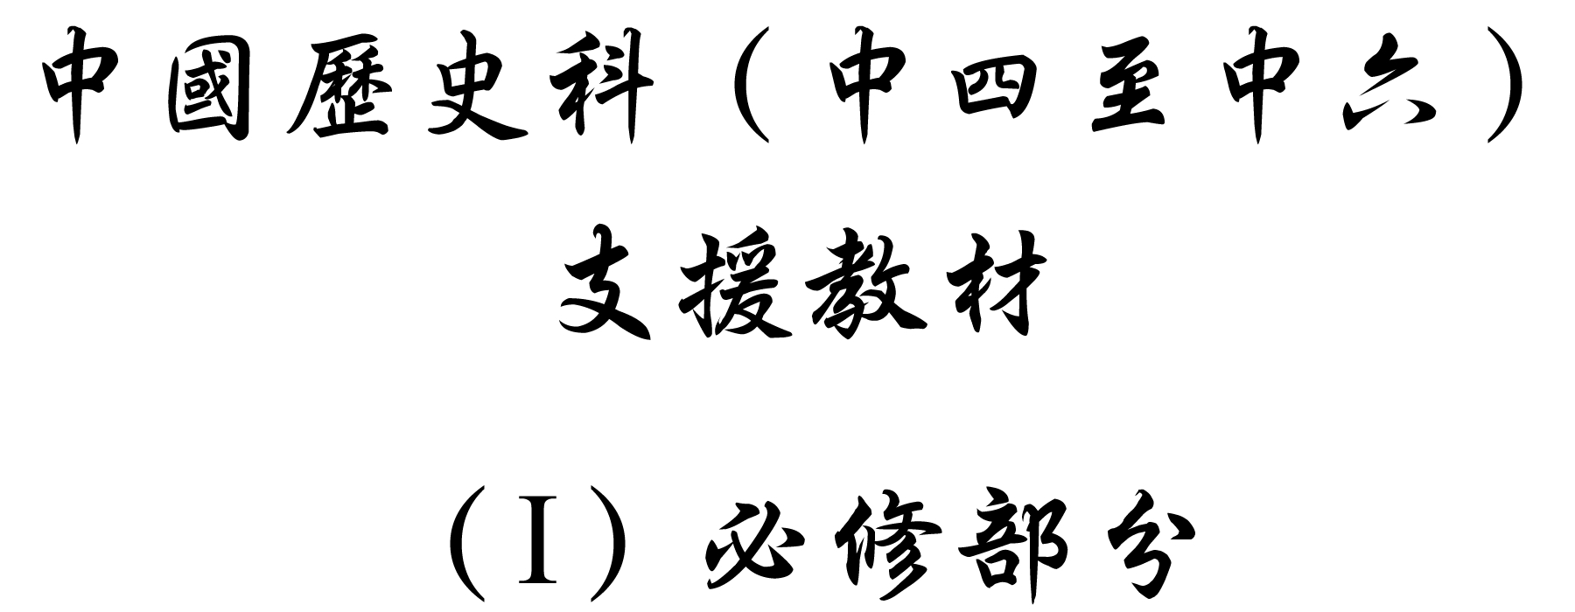

學習重心：改革與革命的歷程與特色

建議分析內容：

- 清末新政出現的背景。
- 清末新政與革命起義的關係。

探討問題建議：

- 清末新政如何導致大規模革命起義活動爆發？
探討問題建議：清末新政如何導致大規模革命起義活動爆發？



1901年初，光緒皇帝發佈了一道上諭，指出國內的問題，並強調政府應順時勢進行改革。

「我中國之弱，在於習氣太深，文法太密。庸俗之吏多，豪傑之士少。……公事以文牘往來，而毫無實際。人才以資格相限制，而日見消磨誤。國家者在一私字，困天下者在一例字。」光緒皇帝命令各級官員，「參酌中西政要」，就吏治、民生、教育、選舉、軍政和財政等提出意見，各按情形，或改革或省併。

節引自清實錄館纂修：《清實錄․德宗景皇帝實錄七》（北京：中華書局，1987年），冊58，卷476，頁273-274。



1908年，清政府宣佈準備立憲的計劃，並定了在1916年頒佈憲法及進行第一次國會選舉。以下是憲法大綱的重點。

- 大清皇帝的統治，萬世一系。
- 大清皇帝神聖尊嚴不可侵犯。
- 大清皇帝擁有召集、解散議院的權力。
- 議院擁有議決法律的權力，但所有法律必須經大清皇帝批發才可頒行。
- 大清皇帝擁有用人的權力，議院不得干預。
- 大清皇帝擁有一切軍權（包括調遣權），議院不得干預。

參考清實錄館纂修：《清實錄․德宗景皇帝實錄八》（北京：中華書局，1987年），冊59，卷595，頁707-708；引自（清）朱壽朋編，張靜廬等校點：《光緒朝東華錄》（北京：中華書局，1958年），冊5，頁107-108（總頁5947-5948）。



1911年（宣統三年），清下令裁撤舊設內閣及軍機處，並宣佈成立責任內閣。以下是內閣成員名單。

成員 | 出任官職^{註} | 出身
慶親王奕劻 | 內閣總理大臣 | 皇族成員
那桐 | 協理大臣 | 滿族，姓葉赫那拉氏，隸鑲黃旗
徐世昌 | 協理大臣 | 漢族。出身官宦人家，祖父做過河南中河通判，父親為候選縣主簿
梁敦彥 | 外務大臣 | 漢族，清派往美國留學的學生
善耆 | 民政大臣 | 皇族成員
載澤 | 度支大臣 | 皇族成員
唐景崇 | 學務大臣 | 漢族，進士出身
廕昌 | 陸軍大臣 | 滿族，正白旗，同文館學生出身
載洵 | 海軍大臣 | 皇族成員
紹昌 | 司法大臣 | 皇族成員
溥倫 | 工商大臣 | 皇族成員
盛宣懷 | 郵傳大臣 | 漢族，祖上世代為官
壽耆 | 理藩大臣 | 皇族成員
慶親王奕劻 | 外務大臣 | 皇族成員

註：閣總、協理大臣均為國務大臣，並充憲政編查館大臣。這個責任內閣被稱為「皇族內閣」（或「親貴內閣」）。

參考（清）趙爾巽重修，柯劭忞等撰：《清史稿․宣統皇帝紀》（北京：中華書局，1977年），冊4，卷25，頁990-991。
建議討論問題：

- 為什麼宣統三年成立的責任內閣又被稱為「皇族內閣」呢？這個稱號反映了人們對這個內閣持什麼看法？

- 責任內閣的成立反映了清對君主立憲政體所持什麼態度？

- 你認為憲政的實施能否解決光緒帝指出的問題？為什麼？



下面的圖表展示了清末新政與革命的關係。

廢除科舉考試 士子原有出路中斷 （從軍）

新階層： 士兵
練新軍 （出身較好，有較高文化，易接受新思想）
新階層：軍官
（在日本軍事學校留學，接受革命思潮）

新政 官派赴日留學 新階層：留學生 革命
（受日本戰勝俄國強烈刺激，民族主義高漲，轉而排滿）

在中央機構中增加滿人權力 各省大員（督撫）不滿
謀求削弱地方督撫權力

宣稱立憲，但久不召集國會 各省士紳（諮議員）不滿

參考郭廷以著：《近代中國史綱》（第3版）（香港：中文大學出版社，1992年），上冊，頁378-386；徐中約著，計秋楓等譯：《中國近代史》（香港：中文大學出版社，2001年），上冊，頁409-417及頁459-479；（日）市古宙三著：〈1901-1911年政治及制度的改革〉，見（美）費正清、劉廣京編，中國社會科學院、歷史研究所編譯室編：《劍橋中國晚清史1800-1911年》（北京：中國社會科學出版社，1993年），下卷，頁436-477。

建議討論問題：

資料中的圖表描述了新政與革命的什麼關係？試舉例析述。



1894年孫中山寫了一封信給李鴻章，從國家人才的培養、選拔和任用，論到振興工業、繁榮商業，以及國計民生，從而提出救國大計和富強治國的方法。

在這封信內，孫中山指出：朝廷努力洋務，只想仿照外國人的鋼甲兵艦、猛烈的大砲，並不是根本的辦法。根本的辦法是要使全中國能夠「人盡其才，地盡其利，物盡其用，貨暢其流」。孫中山亦稱，現在中國對於新的方法，能去做的人太少，不懂的人太多。不懂的人就會反對新法，所以在推行新法之前，應先使大家知道新法的重要。國父在這封信中，從國家人才的培養、選拔和任用，論到振興工業、繁榮商業，以國計民生，所有富強治國的方法全談到了。

取材自孫中山著：《上李鴻章痛陳救國大計書》，見唐振楚編：《國父書信選集》（臺北：中華文化出版事業委員會，1954年），頁1-14。



1895年，孫中山等人在美國檀香山成立興中會，下面是該會的宗旨。

振興中華，挽救危局。



1904年，陶成章等人在日本成立了光復會，下面是該會的誓言。

光復會
誓言
光復漢族
還我河山
以身許國
功成身退



1905年，孫中山、宋教仁等在日本成立了中國同盟會，簡稱同盟會。下面是該會綱領。

驅除韃虜
恢復中華
創立民國
平均地權^{註}

註：「驅除韃虜，恢復中華」指推翻清朝的統治，廢除清朝推行的民族歧視和壓迫政策；「創立民國」指推翻帝制，建立共和國，重建漢人為主的政體；「平均地權」，改變土地所有制，實現「土地國有」。
建議討論問題：

- 資料五提到孫中山早期的政治思想，與後來的有何不同呢？這種轉變反映了什麼呢？你較認同孫中山早期抑或後期的思想？為什麼？

- 細閱資料六至八。你認為清末革命分子對滿清的態度有沒有改變呢？是什麼原因導致這變化出現？試舉例析述。

- 你如何理解資料八中同盟會的綱領？這個綱領反映了近代中國革命分子如何理解國家、民族的概念？


下面的地圖繪示了同盟會於1906年以後組織的一些起義發生的地點。

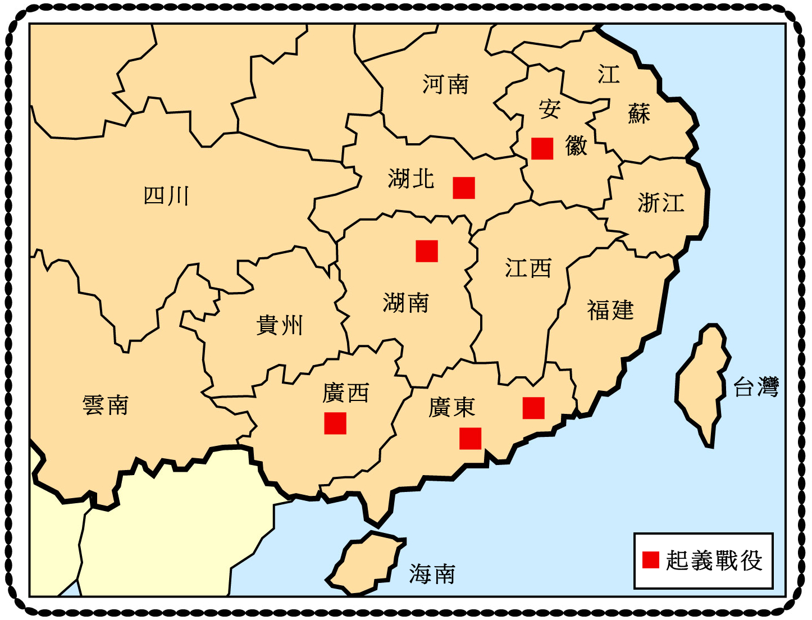

年份 | 起義地點 | 起義戰役的名稱
1906 | 湖南 | 萍、瀏、醴之役
1907 | 廣東潮州 | 黃岡之役
1907 | 安徽 | 安慶之役
1908 | 廣西欽州 | 馬篤山之役
1911 | 廣東廣州 | 三二九之役
1911 | 湖北 | 武昌起義

參考（美）邁克爾․加斯特著：〈共和革命運動〉，見（美）費正清、劉廣京編，中國社會科學院、歷史研究所編譯室編：《劍橋中國晚清史1800-1911年）》（北京：中國社會科學出版社，1993年），下卷，頁602；郭廷以著：《近代中國史綱》（第3版）（香港：中文大學出版社，1992年），上冊，頁373-375及頁380-383。


下圖展示的是位於廣州的七十二烈士墓。

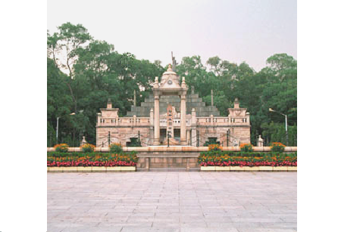

圖片來源：香港中文大學歷史系。
建議討論問題：

- 資料九地圖中的起義活動的各處，哪處與資料十圖片中展示的墓碑有關？

- 該次起義事件是失敗還是成功呢？

- 該次起義事件有何重要性？

- 保路事件發生在何處？請在資料九的地圖上畫上 □ 代表該地。

- 保路事件與武昌起義有何關係呢？



下文引自孫中山的《仇一姓不仇一族》。

孫中山曾在《民報》指出：「居今之中國，所為革命之本義維何，則仇一姓一族是也。夫為我漢族不共戴天之仇者，就廣義言之，厥為滿族，更進而言之，實則滿族中之愛新覺羅之一姓。」

引自孫中山著：《仇一姓不仇一族》，載中國科學院歷史硏究所第三所蒐集：《民報》（北京：科學出版社，1957年），第19號，頁104。



下文引自孫中山在《民報》創刊周年慶祝大會上發表的演說。

「我們推倒滿洲政府，從驅除滿人那一面說是民族革命，從顛覆君主政體那一面說是政治革命，並不是把來分做兩次做。……照現在這樣的政治論起來，就算漢人為君主，也不能不革命。」

引自《在東京《民報》創刊周年慶祝大會上的演說》，載中山大學歷史系孫中山硏究室、廣東省社會科學院歷史硏究室及中國社會科學院近代史硏究所中華民國史硏究室合編：《孫中山全集》，（北京：中華書局，1985年），卷6，頁325。



下面引自毛澤東的《唯心歷史觀的破產》。

「辛亥革命是革帝國主義的命。中國人所以要革清朝的命，是因為清朝是帝國主義的走狗。」

引自毛澤東：《唯心歷史觀的破產》，《毛澤東選集》（北京：人民出版社，1991年），卷4，頁1517。
建議討論問題：

- 請嘗試從資料一至三歸納出辛亥革命有什麼目標。

- 孫中山和毛澤東對辛亥革命性質的理解有什麼不同？為什麼會有所不同呢？（資料十一和十二同樣強調排斥滿清皇室的統治，屬於民族主義革命。資料十二則進一步說明是要結束帝制。毛澤東在資料三則強調反帝國主義，因為當時是1949年，國共內戰時期。毛澤東常以其政敵蔣介石接受美國支持，以與之和帝國主義相提並論，在此加以發揮。）


下面是1912年1月1日孫中山在南京就任中華民國臨時大總統的誓詞。

傾覆滿洲專制政府，鞏固中華民國，圖謀民生幸福，此國民之公意，文實遵之，以忠於國，為眾服務，至專制政府既倒，國內無變亂，民國卓立於世界，為列邦公認，其時文當解臨時大總統之職。謹以此誓於國民。
中華民國元年元旦

參考中國社會科學院近代史研究所（中青網），「辛亥革命紀念館」，【在線】，http://xhgm.china1840-1949.net.cn [下載日期：2004年2月18日]。
建議討論問題：

- 孫中山的治國理念是什麼？

- 武昌起義時，孫中山不在國內。為什麼他會被推舉為臨時大總統呢？

- 你認為革命成功，清統治結束，中華民國成立在什麼程度上可歸功於孫中山呢？試舉例回答。
歷史人物評價：慈禧太后



「慈禧嚴刻寡情，對同治甚少假以詞色，動輒呵斥，使其唯命是從。同治頗有小慧，性好嬉戲，母子之間遂生隔閡。1872年，同治年十七歲，舉行大婚，次年二月親政，慈禧驟感寂寞。復以不喜她的兒媳皇后，同治夫婦生活受到干涉，鬱鬱不樂，左右嬖幸乘機媚誘，微服出入市厘，涉足酒肆青樓。1873年11月，同治為逢迎慈禧，博其歡心，宣佈重修圓明園。
……
慈禧與恭親王在明爭暗鬥、貌合心離之下，尚能勉強相處二十餘年，而與醇親王共事不久，即生嫌隙。慈禧揮霍無度，嗜利好貨，為之通關節的為宦官李蓮英，醇親王嘗有諷勸，漸為慈禧所惡，憂憤成疾。1889年3月，光緒親政，仍受制於慈禧。翌年，醇親王再病，終於不起。」

引自郭廷以著：《近代中國史綱》（第3版）（香港：中文大學出版社，1992年），上冊，頁219及244。



「因為慈禧一句：『這是我們的家務事，外國鬼子憑什麼管！』於是，一場嚴酷的戰爭開始了。慈禧不得已，便帶著光緒一行人離開北京。為了混出城去，慈禧命大家穿上老百姓的衣服，怕被認出來，於是坐的車也是拉貨的車，甚至宮裡的珍寶也都沒帶，只帶了幾塊碎銀。由此可見慈禧的心思之縝密、考慮之周到、應變能力的機智與捨得事物的心。尤其一路上困難重重，更可看出慈禧的處變不驚」。

引自金易、沈義羚著：《我在慈禧身邊的日子：宮女談往錄》（台北：長樂文化／智庫股份有限公司，2001年），頁308。



「她（慈禧太后）沒有黨派；不搞特務。……沒個什麼政校、幹校和人民大學，而中央、地方人才鼎盛（所謂中興名臣），……吾人須知，所謂『湘軍』、『淮軍』，實質皆是地方軍閥的胚子。然歷西后40年之統治，未聞有割據自雄，稱王稱霸也。」

引自唐德剛著：《晚清七十年》（長沙：嶽麓出版社，1999年），頁534。
建議討論問題：

- 郭廷以先生如何評論慈禧太后的性格與晚清政局發展的關係？

- 資料十六反映的是什麼事件？根據資料，慈禧太后如何導致該事發生？

- 資料十七如何評價慈禧太后？

- 比較資料十五和十七，兩項資料對慈禧太后的評價有何不同？你認為哪項資料的評價較公允呢？試分析。你又會如何評價慈禧太后呢？
歷史事件評價：辛亥革命

辛亥革命的成敗對以後十多年局勢變化有何影響呢？



下文引自瞿秋白^{註}於1923年在《新青年》雜誌發表的一篇文章。

「1911年10月10日的中國革命，不過是宗法式的統一國家及奴才制的滿清宮廷瓦解之表徵。至於一切教會式的儒士階級的思想，經院派的誦咒書符教育，幾乎絲毫沒有受傷。」

註：瞿秋白生於1899年，卒於1935年。他是中國共產黨的早期主要領導人之一，亦在上海同魯迅合作從事革命文化運動。1934年，任中華蘇維埃共和國中央政府教育人民委員。紅軍長征後留在中央蘇區。1935年2月，從江西往福建轉移途中被國民黨逮捕，同年6月死於福建。

引自瞿秋白著：〈《新青年》之新宣言〉，《新青年》，1923年，第1期，（東京：汲古書院，1917年），頁7。


下文引自章士釗^{註}於1968年所寫的《孫黃遺劄密詮》。

「今之論士，語涉辛亥革命，往往過於誇張，估計成功二字，溢量殆不知何許。」

註：章士釗生於1881年，卒於1973年。章士釗曾與與章太炎在上海辦報，後又到英國牛津留學。1925年，出任段祺瑞組織執政府的教育總長兼司法總長。中華人民共和國成立後，章士釗亦曾出任中央文史館館長。

引自章士釗著：《孫黃遺劄密詮》，《章士釗全集》，（上海：文匯出版社，2000年），卷8，頁341。



下文引自孫中山於1924年發表的言論。

「在沒有革命以前，多數人的觀念只知道有民族主義……在那個時候，他們既是不過細研究，所以對於民權主義固然不明白，對於民生主義更是莫名其妙。革命成功以後，成立民國，採用共和制度，此時大家的思想，對於何以要成立民國，都是不求甚解。就是到現在，真是心悅誠服實行民權、贊成共和的同志，還是很少。」

引自孫中山著：〈三民主義．民生主義〉（1924年8月10日），載中山大學歷史系孫中山硏究室、廣東省社會科學院歷史硏究室及中國社會科學院近代史硏究所中華民國史硏究室合編：《孫中山全集》（北京：中華書局，1986年），卷9，頁385。



下文引自毛澤東於1954年發表的《關於辛亥革命的評價》。
「辛亥革命確實是一次資產階級性質的民主革命。……在人類歷史上，有過幾次性質不同的大的革命。……第一次，是奴隸主推翻原始共產主義社會，使人類的生產和社會大進一步。……第二次，是封建地主革掉奴隸主的命。這次革命，在中國大概是在春秋戰國時代。……第三次，是資產階級革封建地主階級的命，也就是民主主義革封建主義的命。在中國，就是辛亥革命。……它（指辛亥革命）公開號召實行資產階級民主革命，推翻了清朝的統治，結束了中國兩千多年的封建帝國，建立了中華民國和臨時革命政府，並制定了一個《臨時約法》。辛亥革命以後，誰要再想做皇帝，就做不成了。所以我們說它有偉大的歷史意義。」

引自毛澤東著：《關於辛亥革命的評價》（1954年9月14日），載中共中央文獻硏究室編：《毛澤東文集》（北京：人民出版社，1999年），卷6，頁344-346。



以下的段落是來自一位西方學者對1911年革命影響的看法。

芮瑪麗認為，1911年辛亥革命反映了當時民族主義和社會改變的重要性。但是她對國民黨和共產黨創造出來的革命意義 - 國民黨把革命的力量聯繫至反滿的民族主義，而共產黨把革命聯繫到資產階級革命的失敗 - 有所保留。她認為，1900年前後出現的民族主義不止於反滿，它所包含的是反帝國的情緒。而且當時要求變、革命的思想不僅獲得資產階級支持，也得到社會中各個階層的支持。

參考Mary Clabaugh Wright, Introduction, in Wright ed., China in Revolution: the First Phase 1900-1913 (New Haven: Yale University Press, 1968), pp.12-44.

建議討論問題：

- 根據資料十八和十九，瞿秋白與章士釗對辛亥革命有何評價？為什麼他們會如此評價呢？這與二人所處的時代及背景有何關係？

- 根據資料二十，孫中山認為辛亥革命有何成效？你同意他的看法嗎？試解釋你同意或不同意的原因。

- 根據資料二十一，毛澤東對辛亥革命有何評價？你同意他的看法嗎？試解釋你同意或不同意的原因。

- 資料二十二反映了一名西方學者對辛亥革命歷史意義的看法。她的觀點與孫中山和毛澤東對辛亥革命有何異同呢？試分析。

- 總結你對辛亥革命的所學，你會如何評價辛亥革命在中國歷史上的意義？（除了從有否達到革命的既定目標，以及影響作分析外，亦可以從辛亥革命開始了近代中國革命的傳統，以及辛亥革命的不足之處出發，作出持平的評論。）

